此试题可能存在乱码情况，在查看时请点击右上角全屏查看
2018年梧州中考历史冲刺试题
说明：1.本卷为开卷考试，你可以结合题目要求，参考课本及有关资料独立作答。
满分60分，考试时间60分钟。
2.答卷前，请将校名、姓名、班别、座位号写在试卷密封线内，不得在试卷上作任何标记。
题 号 | 一 | 二 | 总 分
得 分
一.单项选择题（在下列每小题列出的四个备选答案中，只有一个是最符合题目要求的。请你将选项前面的英文字母填入答题卡的表格中。每小题2分，共30分）
1.近代历史上，一个个不平等条约记录了中国逐步沦为半殖民地半封建社会的屈辱历程。其中下列内容出现的先后顺序是： ①协定关税 ②保证严禁人民参加反帝活动 ③允许外国在中国开设工厂
A.①③② B.③②① C.①②③ D.②③①
2.十月革命给中国送来了马克思主义。连续发表了《庶民的胜利》、《布尔什维主义的胜利》，为马克思主义在中国传播作出重要贡献的人是:
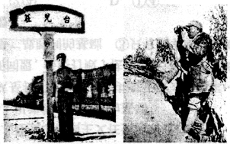
A.陈独秀 B.李大钊 C.胡适 D.鲁迅
3.图片是见证历史的鲜活载体。与右图有关的历史事件是
A.南昌起义 B.四渡赤水 C.三大战役 D.抗日战争
4.报刊已成为大众传媒的重要形式之一，它与我们的生活密不可分。大众传媒的的先驱——中国近代第一份商业报纸是

A.《海国图志》 B.《新青年》 C.《申报》 D.《人民日报》
5.创新是一个国家兴旺发达的不竭动力。下列措施最能体现创新精神的是:
A.对资本主义工商业采取赎买政策 B.全行业公私合营
C.没收官僚资本 D.农业、手工业合作化
6.经过“文化大革命”的冲击，人们更加认识到:
A.加强国防建设的重要性 B.科学技术是第一生产力
C.民主和法制建设的重要性 D.加强改革开放的重要性
7.下列事件中，起到思想解放作用的有:①关于真理标准问题的讨论 ②坚持“两个凡是”方针 ③坚持四项基本原则 ④邓小平南方讲话
A.②③ B.①④ C.①② D.①③
8.对邓小平提出的教育的“三个面向”的指导意义理解正确的是：
A.为我国实施“科教兴国”战略奠基 B.为我国高科技的发展指明了方向
C.为高等学校的大发展指明了方向 D.为我国教育改革指明了方向
9.西欧城市重新兴起的意义是：
A.推动了西欧封建社会的发展，教会和世俗封建主势力得到空前的加强
B.促使封建主日益贪婪，加紧对市民的剥削
C.形成了早期资本主义的雏形——市民阶级，为资本主义的兴起准备了条件
D.提高了西欧国际社会的地位，使之成为世界贸易的中心
10.下列事件在阿拉伯半岛的统一过程中起了加速作用的是:
A.出走麦地那 B.确定伊斯兰教历 C.征服麦加 D.穆罕默德病逝
11.欧洲人富有探险精神，他们的探险精神曾推动了欧洲的进步。下列行动属于葡萄牙人所为的是：①最先成功开辟了绕非洲大陆，前往亚洲的新航路②最先进行罪恶的“三角贸易”③最先发现“新大陆” ④最先掀起文艺复兴运动
A.③④ B.②④ C.①③ D.①②
12.“社会主义由空想到科学，由理论到实践，由理想到现实”是一位学者对国际共产主义运动在20世纪20年代前发展特点的概括。下列能体现“由理论到实践”的史实是:
A.欧洲工人运动的兴起 B.巴黎公社的建立
C.《共产党宣言》的发表 D.十月革命的胜利
13. 1929-1933年，一场空前严重的经济危机席卷了资本主义世界。面对这场大危机，各国采取的办法是：①苏联进行社会主义工业化②德国纳粹党建立法西斯政权③美国实施罗斯福新政④日本发动侵略中国的“九一八”事变
A.①②③ B.①②④ C.②③④ D.①③④
14.不同历史时期形成不同历史话语。下列语汇出现的先后顺序是: ①冷战 ②美苏争霸 ③一超多强 ④东欧剧变
A.①②④③ B.②①③④ C.①③②④ D.②①④③
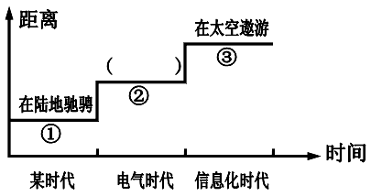
15. 观察右图“向距离挑战”。结合所学知识判断，下列叙述不正确的是：
A.根据时间轴上提供的信息可以判断出“某时代”指的是蒸汽时代
B.依据①和③推测，②对应括号中的主题比较合适的是“在蓝天上飞翔”
C.在向“距离”挑战的过程中，科技不断进步，改变了人类的生活，改变了世界
D.最早在太空遨游的是美国人
二.非选择题（16小题9分，17小题10分，18小题小题11分，共30分）
16.新旧中国国防力量的鲜明对比
材料一：直到20世纪初，判断一个国家军事力量强大与否的标准主要是海军的实力。清政府不惜花费巨资从国外购买先进的致远舰、定远舰等军舰，建立了号称“远东第一舰队”的北洋水师。然而北洋水师的主要创办人李鸿章后来却说：“我办了一辈子事，练兵也，海军也，都是纸糊的老虎……不过勉强涂饰，虚有其表。”
材料二：中国建国60周年大阅兵，是一次耀眼的“亮剑”，吸引了全世界的目光。许多国家盛赞中国大阅兵“壮丽、辉煌”，称“中国军事力量的展示足以向世人证明，中国作为一个资源雄厚的国家，国力在不断提升”……美联社报道说，中国进行了有史以来规模最大的阅兵式，凸现中华民族的复兴。
阅读上述材料，请回答：
（1）结合材料一和所学知识说明：号称“远东第一舰队”的北洋水师是中国近代化探索中哪一个活动的成果？这支海军的结局怎样？（2分）

（2）建国后我国最早的海军是哪一支？（1分）目前我国的海军主要由哪些兵种组成？（2分）。我国的空军刚诞生就参加了什么战争？（1分）

（3）是什么原因是李鸿章办的海军成了纸糊的老虎，使旧中国有国无防？根据材料二结合所学知识分析为什么新中国成立后的国防力量却能成为捍卫国家主权的钢铁长城？（4分）

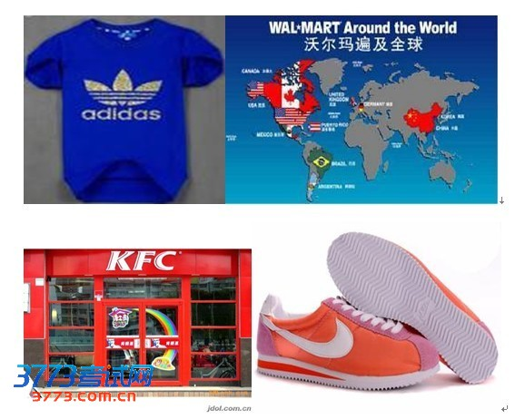
17. 材料一：右图：

材料二：我们应该认识到，有一半的世界经济体正处于困境……美国、欧洲和日本等；而新兴的经济体仍然在蓬勃成长，中国经济增幅将近9%……因此，现在是一些经济体有麻烦，而以中国为首的另外一半经济体，尽管发展速度放缓，但仍然表现良好。
——2012年1月《国际专线专稿》
材料三 全球化是客观现实，它显示了在这个大家居住的星球上我们都是同一条船上的乘客。……由于不公正的国际经济秩序，经济全球化并没有使广大发展中国家从中受益……
——古巴前领导人卡斯特罗
（1）材料一的图片反映世界经济出现了什么趋势？（2分）

（2）材料二中认为“新兴经济体”以哪个国家为首？（1分）根据所学知识，指出该国走上了一条什么样的建设道路？（2分）

⑶你赞同卡斯特罗的哪个观点？（1分）请说明理由。（2分）

（4）针对这种趋势，你认为中国应该如何应对？（2分）

18. 资本主义制度经历了建立发展、调整完善的过程，由大西洋沿岸逐步扩展到世界范围。回答问题。
探究一：资本主义制度的建立
(1)英国在1689年颁布的一部重要法律文献是什么？(1分)这部文献确立起了什么制度？（1分）

(2)被称为“美国之父”的第一任总统是谁?(1分)如何评价这一历史人物？(2分)

法国1789年颁布的《人权宣言》，它的内容有哪些？(2分)

探究二：资本主义制度的巩固
19世纪60年代，俄国、美国为摆脱统治危机和解决内部矛盾，掀起了一场国家体制改革和革命分别是什么运动？影响怎样？（4分）

